**SERENITY SUITES**

**HALKIDIKI – NIKITI – VARA 2021 – sejur individual**

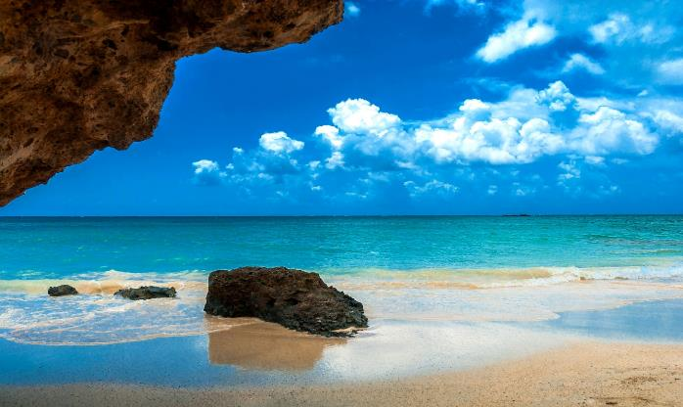

|  |  |  |  |
| --- | --- | --- | --- |
| **Perioada** | **Deluxe suite cu vedere la piscina**  **(pentru 2adl sau 3adl sau 2adl+1chd)** | **Executive suite cu vedere la piscina**  **(pentru 2adl**  **sau**  **2adl+1chd sau 2adl+2chd sau 4adl)** | **Junior suite cu vedere la piscina**  **(pentru 2adl)** |
| **01.05-31.05.2021** | **41 euro** | **56 euro** | **41 euro** |
| **01.06-14.06.2021** | **51 euro** | **66 euro** | **51 euro** |
| **15.06-30.06.2021** | **61 euro** | **76 euro** | **61 euro** |
| **01.07-31.08.2021** | **81 euro** | **97 euro** | **81 euro** |
| **01.09-20.09.2021** | **61 euro** | **76 euro** | **61 euro** |
| **21.09-30.09.2021** | **51 euro** | **66 euro** | **51 euro** |
| **01.10-31.10.2021** | **41 euro** | **56 euro** | **41 euro** |

**!!! Atentie: tarifele sunt de persoana /noapte fara masa**

**!!! Atentie: oferta este non-refundable odata facuta rezervarea nu se poate anula sau modifica-penalizare 100%**

**Halkidiki** se afla in nordul Greciei, in Macedonia, si este compusa din 3 brate - Kassandra, Sithonia si Muntele Athos.Cea mai frumoasa zona din nordul Greciei, aceasta peninsula si-a pastrat dintotdeauna acelasi farmec. Padurile, plajele cu nisipul fin, golfuletele ascunse, orasele istorice si satucurile pitoresti fac deliciul turistilor.

**Nikiti** este un alt sat traditional grecesc de pe bratul Sithonia al peninsulei Halkidiki care reuseste sa amestece cu maiestrie piscuri muntoase imbracate in paduri de pini cu plaje acoperite cu nisip fin si mangaiate de valurile domoale ale Marii Egee.

Cu toate ca satul gazduieste situri arheologice preistorice si a cunoscut perioada de glorie a epocii clasice grecesti, reuseste sa fie cea mai noua statiune din Sithonia datorita dezvoltarii rapide a turismului.

* **A-3-a persoana si a-4-a persoana in camera executive suite achita suplimentul de 35euro/persoana/noapte**

**Reduceri pentru copii:**

* **copiii intre 0-11,99ani,** nu vor fi cazati (politica hotelului)
* **copiii mai mari de 12ani respectiv adultii**, achita 23euro/pers/zi, vor avea 1 canapea

**Discount aplicat:**

**» OFERTA SPECIALA**

**!!! Pentru rezervarile cu CK-in in perioada 01.06-30.09.2021 discount de 10% din preturile din Oferta Generala pentru un sejur de minim 4 nopti cazare; discountul se aplica pentru rezervari pana la 31.03.2021 si plata integrala pana la 10.04.2021**

**!!!Atentie - oferta valabila in limita locurilor disponibile!!!**

**Conditii de anulare/penalizare:**

**Perioada:02-01-2021 / 31-05-2021 si 01.10.2021 / 28.12.2021**

* **0% cu pana la 14zile inainte de data de ck-in**
* **1noapte de cazare cu pana la mai putin de 14 zile inainte de data de ck-in**
* **100% Non-Show sau anulare rezervare**
* **100% ck-out mai devreme**

**Perioada: 01-06-2021 to 30-09-2021**

* **0% cu pana la 23 zile inainte de data de ck-in**
* **30% cu pana la mai putin de 23 zile inainte de data de ck-in**
* **100% Non-Show sau anulare rezervare**
* **100% ck-out mai devreme**

**TIPOLOGIE CAMERE:**

* **suita deluxe**: 24m² -parter
* **executive suite**: 34m² -etaj 1
* **junior suite**: 24m² - etaj 1

**TARIFUL INCLUDE:**

* -cazare
* -A/C
* -bucatarie
* -frigider
* -TV
* -Wi-fi internet
* -balcon
* -gradina
* - acces la piscina exterioara
* -parcare in fata unitatii de cazare

**TARIFUL NU INCLUDE:**

* -Asigurare medicala/storno
* -Taxa de statiune: 0,50euro/camera/noapte

**ALTE DETALII:**

* - taxele de statiune se platesc la receptia hotelurilor/vilelor:
* **Hoteluri de 5 stele** - 4 euro pe noapte pe cameră
* **Hoteluri de 4 stele** - 3 euro pe noapte pe cameră
* **Hoteluri de 3 stele** - 1,50 euro pe noapte pe cameră
* **Hoteluri și apartamente de 1 / 2 stele** - 0,50 euro pe noapte pe cameră

**EXCURSII OPTIONALE:**

* **Excursie la Athos din Ormos Panagias**
* **Croziera la Laguna Albastra**
* **Excursie la Toroneos din Neos Marmaras**
* **Jeep Safari – Sithonia**
* **Scuba diving si snorkeling – Nikiti**
* **Calarie – Nikiti**

**CAZARE:**

**Serenity Suites:** sunt situate în Nikiti, în frumoasa Sithonia. Sunt la doar 200 de metri de plaja de nisip din Nikiti, cu ape cristaline și oferă acces direct la toată infrastructura turistică. Având Nikiti ca punct de plecare, puteți explora cu ușurință toate frumusețile Sithoniei: porturi pitorești, pescuit, sate, peisaje liniștitoare cu măslini și păduri de pin, sate tradiționale, plaje cu nisip și multe alte locuri frumoase. Poziția geografică „strategică” a lui Nikiti, vă oferă posibilitatea de a explora celelalte două „picioare” ale peninsulei Halkidiki, peninsula Kassandra și, desigur, Athos (Sfântul Munte).

Serenity Suites cuprinde 5 tipuri diferite de apartamente, care pot găzdui între 2 și 4 persoane. Toate apartamentele sunt modern concepute și foarte confortabile, deoarece oferă bucătărie echipată, TV LCD cu canale prin satelit, produse de baie, halat de baie și WIFI gratuit. Balcoanele private ale apartamentelor au vedere la piscină și la locurile pe care oamenii le împart în complex. Serenity Suites dispune de o recepție, restaurante, brutărie și multe alte servicii la o distanță apropiată.

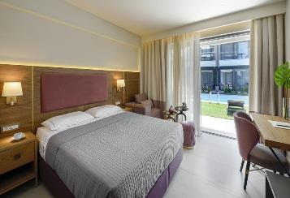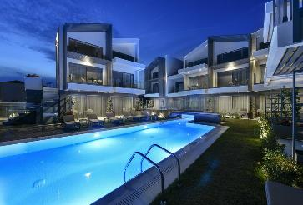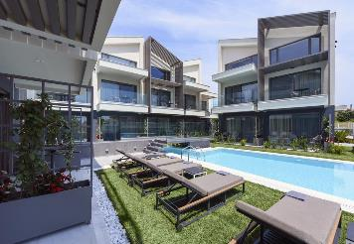**SERENITY SUITES – NIKITI (HALKIDIKI)**

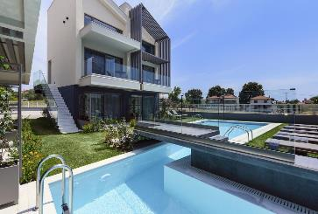

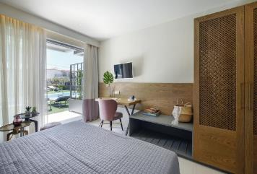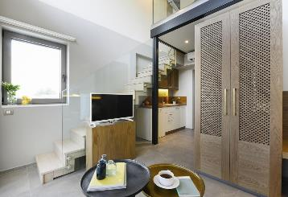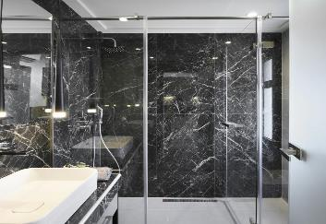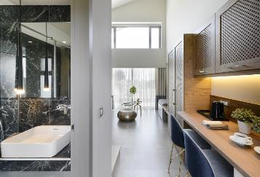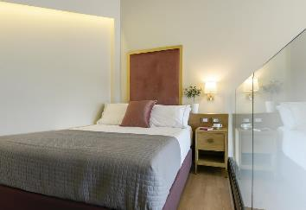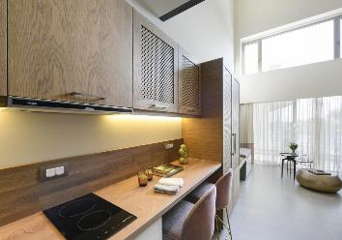

**Cod oferta: #als100**